评价报告网上公示表
项目编号：WTT-23-280-DJ□预评价□设计专篇 □控制效果评价□现状评价☑定期检测□日常检测
项目名称 | 嘉峪关澄宇金属材料有限责任公司定期检测
用人单位陪同人 | 俞部长 | 联系人 |  | 俞部长
项目地址 | 甘肃省嘉峪关市嘉北工业园区
项目负责人 | 张海涛 | 报告审核人 |  | 蒋陕峰
质量负责人 | 韩炜烨 | 技术负责人 |  | 成晓琦
项目组成员 | 张海涛、陈泶瑜
采样时间 | 2023.10.08
影像资料 | 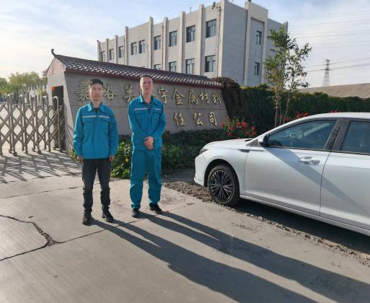 |  | 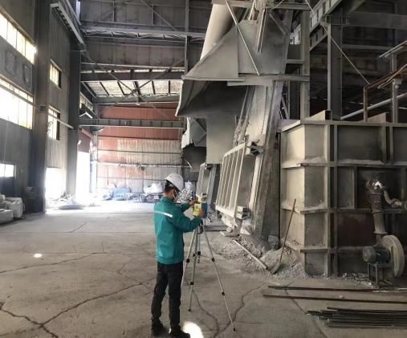
 | 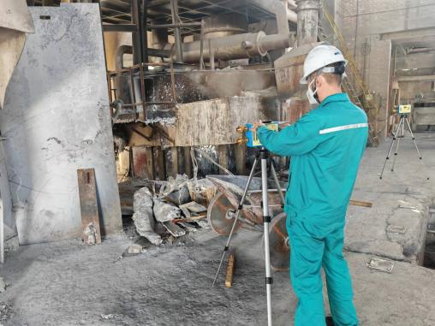 |  | 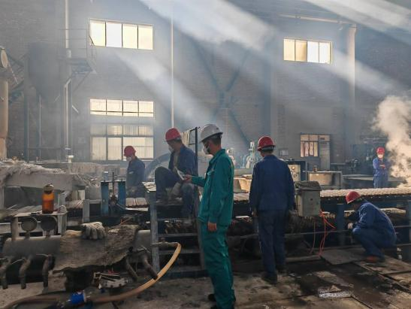
备注

